「ふれあい広場」出店ヒアリングシート（物販ブース用）

（回答日） 年 月 日

出店者名
代表者名
住所 |  | 〒
担当者 | 所属
 | 職・氏名
 | ＴＥＬ |  |  | ＦＡＸ
 | E-mail
出展名
※ブースサイン名称
出店内容（４０文字まで）  ※ガイドブック等掲載  内容 |  | 県物産品ということがわかるように下記を事例に記載ください。  例）二十世紀梨ゼリー、日南トマトジュースなど
ブースレイアウト |  | 記載例を参考に、ブースの外枠を示したうえで、机、椅子、使用機材等の配置を書き込んでください。
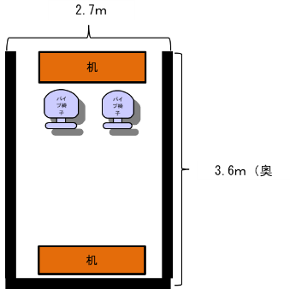
（記載例）
ブース配置予定人数 |  | 10月19日（土） | 人
 |  | 10月20日（日） | 人
 |  | 10月21日（月） | 人
 |  | ※記載人数に応じて入場許可書を発行します。
駐車場使用の有無  ※1事業者1台まで |  | 有 無
前日搬入の有無 |  | 有 無
※前日（10月18日（金））搬入時間は14時から17時までとなります。
※飲食物の前日搬入は衛生管理上不可とします。
その他要望等

本紙「ふれあい広場」ヒアリングシートと併せて下記の提出もお願いします。
・様式１ 「ふれあい広場」出店ブースでの販売等に係る届出書（物販ブース用）
・様式２ 「ふれあい広場」出店ブースにおける電気及び給水・排水施設、備品の使用申込書
・様式３ 暴力団排除のための誓約書
・写真データ（横、トリミング（一部切り出し）加工可能な写真を２～３枚）※任意

